**Liebe Freund_innen des Jazz-Forums,** 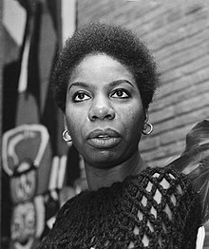

**am 10.3. ist es wieder soweit: wir widmen uns der berühmten Sängerin**

**Eunice Kathleen Waymon.**

**Zum Einstieg sehen wir einen Film, der uns mit dieser unvergleichlichen Stimme und ihrem Pianospiel vertraut macht. Danach soll noch Zeit zum Hören von Titeln aus ihrem Repertoire und zum Austausch bleiben.**

**Warum sich Eunice Kathleen Waymon dann Nina Simone nannte, erfahrt ihr an dem unterhaltsamen Abend.**

**Eine Anmerkung erlaubt mir noch: gerade für neue Mitglieder ist es schön, wenn sie das Forum entdecken würden, denn hier ist der Platz zum Austausch mit anderen Jazz-Freund_innen und zur Wissenserweiterung. Ein Forum des Jazz eben.**